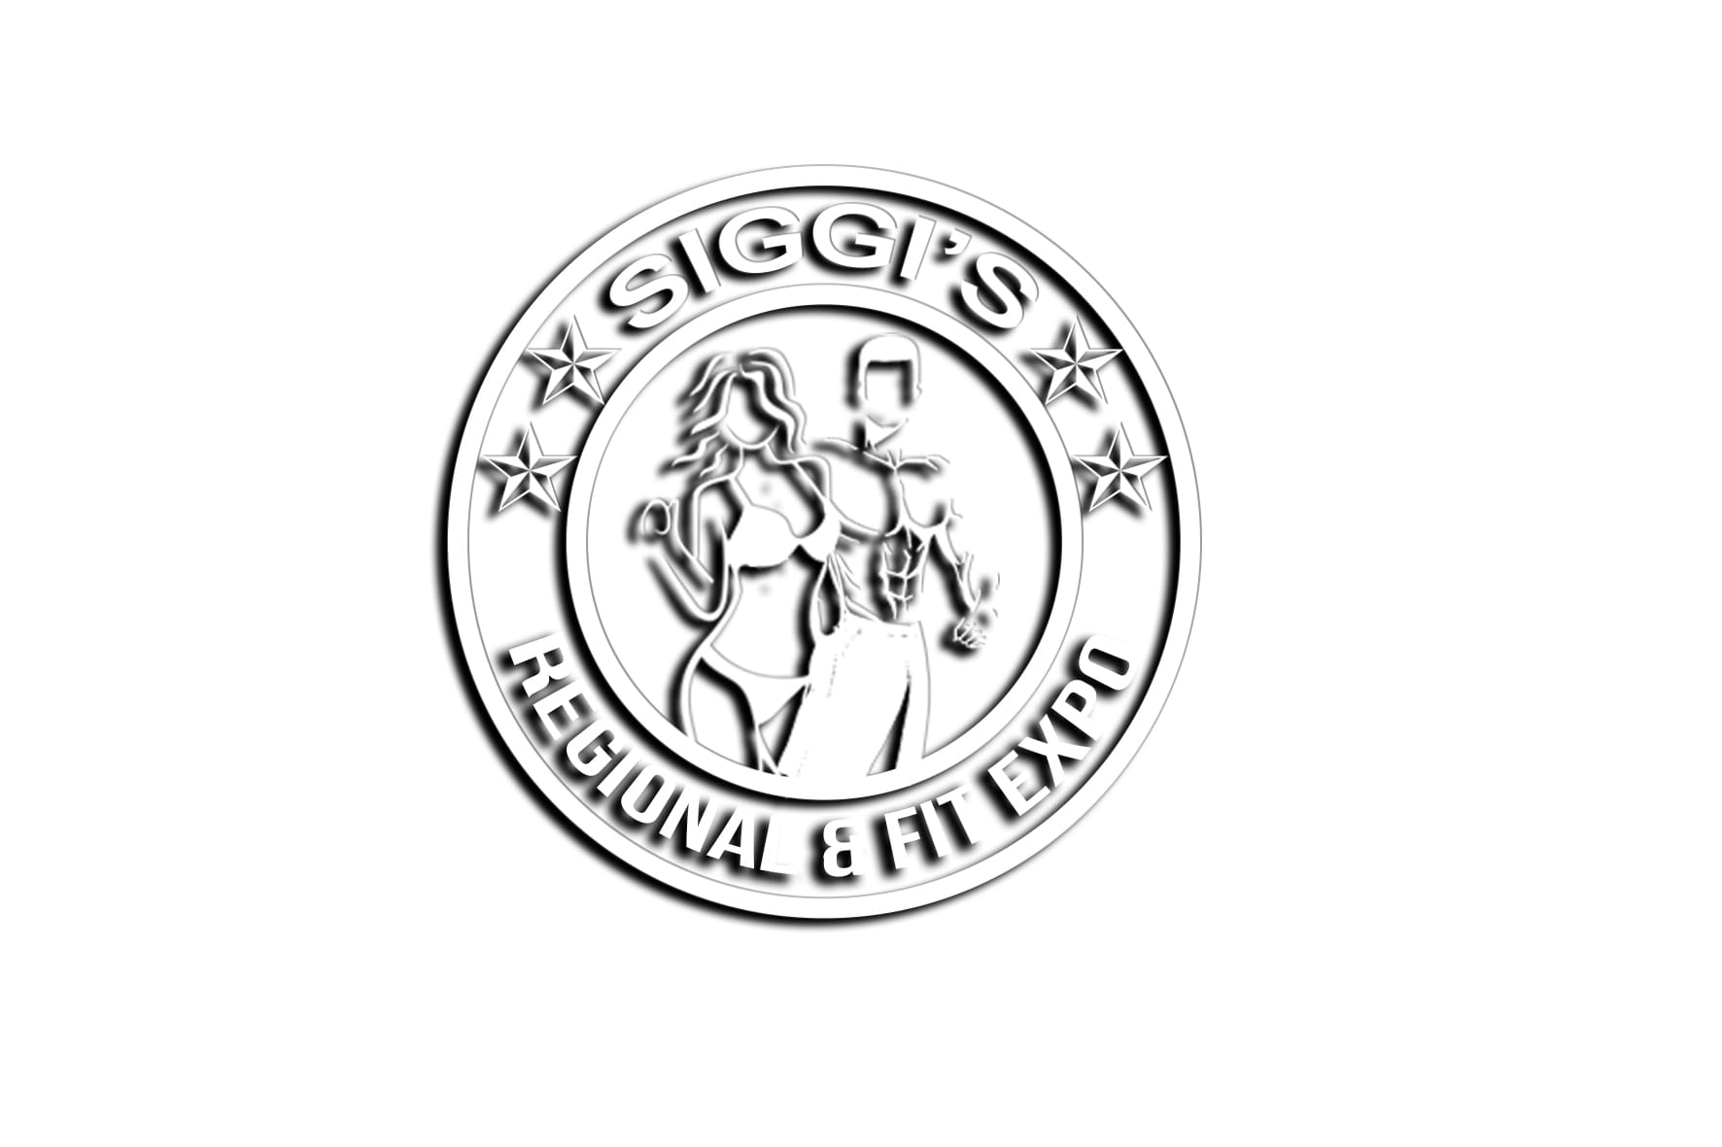

Aan onze sportieve partners

Word partner van de
Siggi’s NPC Regional 2027
1 en 2 mei 2027 | Breepark in Breda
Beste sportvriend,
Samen maken we de derde editie nóg sterker!
Op 1 en 2 mei 2027 verwelkomen wij u in Breepark in Breda voor de derde editie van ons evenement.
Twee dagen lang brengen we atleten, merken, ondernemers en sportliefhebbers samen. Fitness, gezondheid, kracht, wellness, voeding en lifestyle komen samen onder één dak, in een energieke omgeving waar sport en ontmoeting centraal staan.
Om ook deze editie tot een succes te maken, kunnen wij uw steun goed gebruiken. Als partner draagt u bij aan een onvergetelijke ervaring voor onze bezoekers én geeft u uw bedrijf waardevolle zichtbaarheid binnen de sport- en lifestylecommunity.

Geen stand maar wél betrokken
Ook zonder een eigen stand kunt u ons evenement ondersteunen. Kies uit onze vier sponsorpakketten het pakket dat bij uw bedrijf past.
Alle pakketten bieden promotie gedurende het jaar via Facebook en Instagram en vermelding van uw logo op onze website.
Op de volgende pagina vindt u alle sponsorpakketten en de bijbehorende voordelen.

Onze sponsorpakketten

BRONS € 500 excl. btw
- Promotie gedurende het jaar via Facebook en Instagram.
- Vermelding van uw logo op onze website.
- Weergave van uw logo op twee schermen in de zaal.
- Twee gratis entreetickets.

SILVER € 1.000 excl. btw
- Promotie gedurende het jaar via Facebook en Instagram.
- Vermelding van uw logo op onze website.
- Uw logo op alle ledschermen op het podium en in de zaal.
- Twee weekendtickets voor de expo, ter waarde van € 60 per ticket.
- Twee plaatsen aan een VIP Gold-tafel op een dag naar keuze.

GOLD € 2.500 excl. btw
- Promotie gedurende het jaar via Facebook en Instagram.
- Vermelding van uw logo op onze website.
- Uw logo op alle ledschermen op het podium en in de zaal.
- Vier weekendtickets voor de expo, ter waarde van € 60 per ticket.
- Vier plaatsen aan een VIP Gold-tafel op een dag naar keuze.
- Vermelding op de podiumbalk, voor extra zichtbaarheid op foto’s, video’s en livestreambeelden van de atleten.

GOLD PLUS € 3.750
- Promotie gedurende het jaar via Facebook en Instagram.
- Vermelding van uw logo op onze website.
- Uw logo op alle ledschermen op het podium en in de zaal.
- Zes weekendtickets voor de expo, ter waarde van € 60 per ticket.
- Acht plaatsen aan een VIP Gold-tafel op een dag naar keuze.( twv € 800.-
- Vermelding op de podiumbalk, voor extra zichtbaarheid op foto’s, video’s en livestreambeelden van de atleten.
Wilt u partner worden of meer weten? Neem gerust contact met ons op. Wij bespreken graag welk pakket bij uw bedrijf past. Hartelijk dank voor uw sportieve steun!
Sportieve groet,
Siggi Segers & Peter van Drunen
Organisatoren Siggi’s NPC Regional & Athletix Fit Expo
siggi.npc@gmail.com | 0495/777.775 / +31 6 22977619
Facebook: Siggi’s Regional & Fit Expo | Instagram: @siggi.npc
www.siggi-npc.com

